Fecha: jueves 13 de octubre de 2016
Boletín de prensa Nº 227

UNIVERSITARIOS DE PASTO SE MOVILIZAN UNA VEZ MÁS PARA PEDIR UNA SALIDA INMEDIATA A LOS ACUERDOS DE PAZ

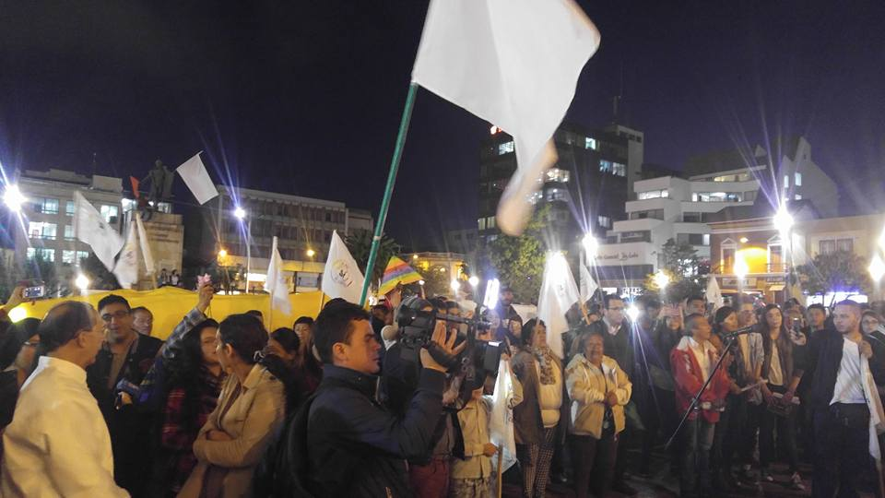

En una nueva movilización denominada ‘Paz a la calle’ convocada por los estudiantes universitarios a nivel nacional, jóvenes de las instituciones públicas y privadas de educación superior de la capital de Nariño, salieron a las calles de Pasto para solicitar al Gobierno nacional, la formalización de los acuerdos con las Farc y lograr que Colombia consiga la paz.

La concentración que se realizó en la Plaza de Nariño, reunió a líderes juveniles, dirigentes de organizaciones de víctimas, docentes universitarios, sociedad civil, así como autoridades regionales y municipales. Frente a la jornada el representante de estudiantes de la Universidad de Nariño, Camilo Parra, señaló que ‘Paz a la calle’ es un movimiento que respeta la democracia, pero que busca visibilizar a los ciudadanos que se abstuvieron de votar y aquellos que aún no pueden ejercer este derecho pero que también están en la búsqueda de una convivencia pacífica, estable y duradera.

A través de música, arengas y pancartas, los asistentes pidieron mantener el cese bilateral al fuego para evitar que haya más víctimas en el país. Al respecto el rector de la Universidad de Nariño, Carlos Solarte Portilla, aseguró que la movilización responde al clamor de paz del pueblo colombiano y agregó que seguirán insistiendo desde la academia, en la búsqueda de la salida negociada para construir una nación más justa, incluyente, tolerante, equitativa y garante de los derechos ciudadanos.

Finalmente el alcalde de Pasto Pedro Vicente Obando Ordóñez, felicitó la posición de los estudiantes ya que son ellos como jóvenes, quienes deben asumir un papel protagónico frente al futuro del país. “Comparto plenamente la posición de la juventud de este país, de que se debe buscar una salida inmediata para que los acuerdos sean implementados”.
Somos constructores de paz

EMPOPASTO ENTREGA EN ESTE AÑO, 30 OBRAS EJECUTADAS POR 22.500 MILLONES DE PESOS

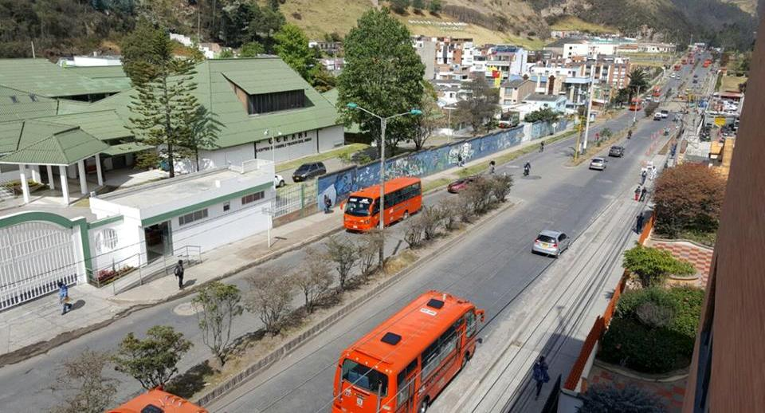

Al concluir este año, Empopasto habrá entregado ejecutadas en su totalidad un conjunto de más de treinta obras de reposición de acueducto, alcantarillado y mejoramiento hidráulico, que ascienden a $22.500 millones y que tendrán más de cien mil beneficiarios directos, confirmó el gerente de la empresa, Oscar Parra Erazo.

En este mes, se hará entrega a la comunidad, de los proyectos de la calle 18 entre carreras 42 y Universidad de Nariño, al igual que, el de la carrera 36 entre calles 18 y 20 en el barrio Palermo, y dos obras de “Vive tu Barrio” en El Polvorín y una más en la comuna cinco en Santa Clara.

Para el 8 de noviembre está igualmente prevista la entrega del proyecto de la calle 17 entre carreras 22 a la 27, que avanza en más de un 85%, obra en la cual se le otorgó al Contratista Cimecel S.A una prórroga de 45 días, tras dificultades argumentadas y surgidas durante el último paro camionero.

Otros proyectos ejecutados en un 100% son los de los barrios surorientales en el sector de Lorenzo y La Paz; el de la calle 17 entre carreras 14 y 19; igualmente, la calle 16 entre carreras 27 y 30 y obras de optimización en los acueductos de Jamondino-El Rosario y del sistema de abastecimiento en Caicedonia y José Antonio Galán.

Asimismo, Empopasto avanza a buen ritmo en la ejecución de un conjunto de 22 obras, en diferentes barrios y comunas de la ciudad, por un monto total de $4.256 millones.

Dentro la iniciativa “Vive tu Barrio”, Empopasto priorizó obras en su mayoría de alcantarillado, de acuerdo a solicitudes de comunidades, en lugares donde la infraestructura ha cumplido su vida útil o el horizonte de diseños presenta riesgo para la adecuada prestación del servicio.

De esta manera Empopasto, empresa 100% pública responde a los pastusos, con proyectos que construyen ciudad y contribuyen a la gestión integral de agua y territorio.

Información: Gerente de EMPOPASTO S.A. E.S.P, Oscar Parra Erazo. Celular: 3225685744

Somos constructores de paz

EL CORREGIMIENTO DE CABRERA SERÁ SEDE DE LA FINAL DEL CONCURSO MUNICIPAL DE MÚSICA CAMPESINA ESTE DOMINGO

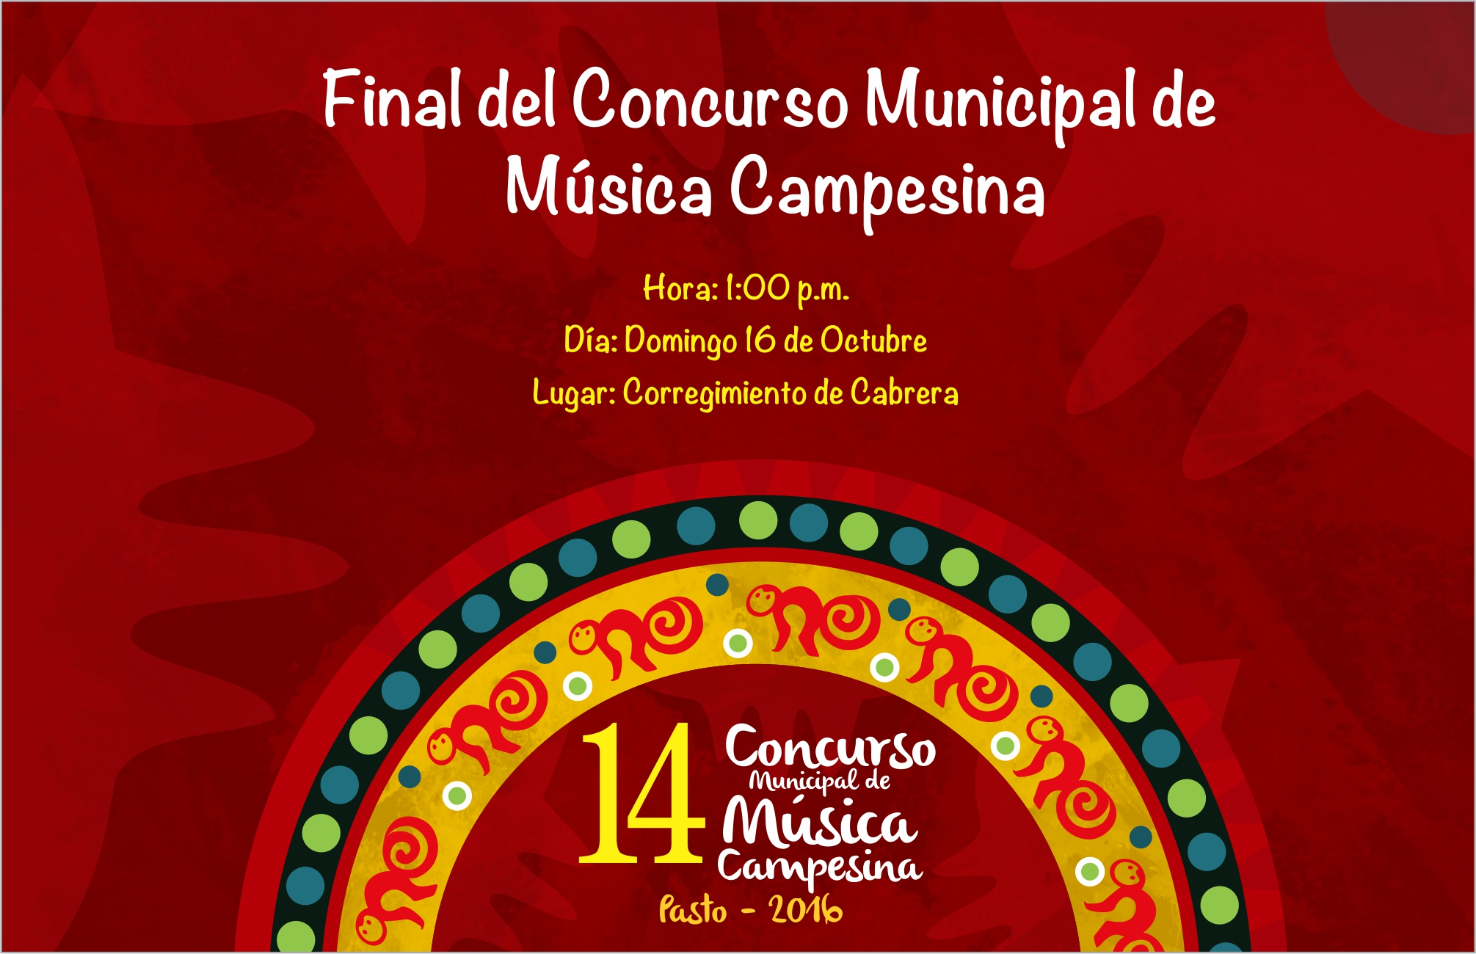

Este domingo 16 de octubre en el corregimiento de Cabrera, se llevará a cabo la final del Concurso Municipal de Música Campesina en su versión número 14. A partir de la una de la tarde, quince agrupaciones se presentarán, interpretando la canción inédita con la cual pasaron a la final; doce grupos en categoría tradicional y tres agrupaciones en categoría nuevas tendencias.

Las agrupaciones que estarán en escena en la categoría tradicional son:

- Hermanos Genoy - llegare a mí
- Sonido verde - Campesino Nariñense
- Revelación Sureña - Homenaje Victoriano Chapal
- La Guanga de Mocondino - Mejor Dialogar
- Son de Roble - La grandeza de mi tierra
- Los montañeros- Homenaje a Segundo Pinchao
- Wilmer y su grupo - Que viva Pasto
- Clavel rojo - El abandonado
- Dúo Mayoral - Visión fantástica
- Viento y Agua - Fiesta en mi tierra
- Rumbatriz - El Albacito
- Tierra firme - Homenaje
El primer puesto de esta categoría será premiado con seis millones de pesos, el segundo puesto con cinco millones de pesos y el tercer puesto con tres millones quinientos mil pesos.

Las agrupaciones que se presentarán en la categoría de nuevas tendencias son:

- Canto y Libertad - Mi orgullo
- Grupo septiembre - Mi ciudad sorpresa
-Alma y Sentimiento - El olvido

Esta categoría tendrá como premio para el primer puesto tres millones de pesos, para el segundo do millones de pesos y el tercer puesto un millón y medio.

El cierre de la final del Concurso estará a cargo del grupo de música tradicional campesina "Los Ideales" del departamento del Cauca.

Información: Secretario de Cultura, José Aguirre Oliva. Celular: 3012525802

Somos constructores de paz

ESTE FIN DE SEMANA SE REALIZA AUDICIÓN DE COLECTIVOS COREOGRÁFICOS

Como parte de los procesos de acreditación del Carnaval de Negros y Blancos de Pasto 2017, Corpocarnaval realizará este fin de semana la sustentación y audición en la modalidad de colectivos coreográficos, que aspiran a participar en la fiesta magna.

El proceso inicia este sábado 15 de octubre con la sustentación oral ante los jurados, de máximo cinco integrantes del colectivo, la cual tendrá una duración de 15 minutos y se realizará de forma privada en un horario determinado de acuerdo al sorteo realizado en la entrega del prototipo.

El domingo 16 de octubre de 10:00 de la mañana a 6:00 de la tarde, se efectuará la audición de los 13 colectivos con una muestra del trabajo musical y dancístico, que tendrá una duración mínima de 10 y máximo de 15 minutos y llevará a cabo en la pista atlética de la Unidad Recreativa Ambiental de Obonuco UDRA.

Corpocarnaval invita a la comunidad a participar de estos procesos de acreditación abiertos al público que hacen parte de la programación previa al Carnaval de Negros y Blancos de Pasto.

Información: Gerente (e) Corpocarnaval, Juan Carlos Santacruz Gaviria. Celular: 3006519316

Somos constructores de paz
CONVOCATORIA PARA BECA EN SALUD “SERVICIOS SOCIALES Y SOCIOSANITARIOS PARA ADULTOS MAYORES”

La Oficina de Asuntos Internacionales de la Alcaldía de Pasto invita a la comunidad a postularse a la beca en salud ‘Servicios sociales y socio sanitarios para adultos mayores: Fórmulas de gestión pública y de colaboración público-privada’. La convocatoria está dirigida a directivos, técnicos cualificados y mandos intermedios y tiene como fin transferir experiencias y conocimientos de modelos exitosos de desarrollo en otros países para implementarlos en Colombia.

Los interesados deberán inscribirse antes del 10 de noviembre de 2016 a través de la página Web: www.aecid-cf.org.gt Una vez inscrito, se solicita remitir su currículo vitae y una carta de su institución, avalando su postulación al correo: mlopezal@imserso.es a la atención de María del Mar López Álvarez, escribir en el asunto: Servicios sociales y sociosanitarios para adultos mayores: Fórmulas de gestión pública y de colaboración público - privada.

El curso es otorgado por el Reino de España y se desarrollará en el Centro de Formación de la AECID en la Antigua Guatemala, del 14 de diciembre al 16 de diciembre de 2016. De tener algún problema para inscribirse, favor comunicarse al correo electrónico: formgestion2.antigua@aecid.es a la atención de Gabriela Reyes.

Información: Jefe de Asuntos Internacionales, Arley Darío Bastidas. Celular: 3188342107

Somos constructores de paz

Oficina de Comunicación Social
Alcaldía de Pasto

